Jarní pečení pro celou rodinu aneb slaný koláč se směsí svěžích zelených bylinek

Praha 3. dubna 2023

Hezké jarní počasí v nás probouzí nejen dobrou náladu, ale také chuť na zelené bylinky, které přináší svěžest do naší kuchyně. Provoňte si jarní svátky čerstvě upečenými dobrotami a čím více „zeleného“ použijete, tím lépe. Ať už se pustíte do sladkého či slaného pečení, o ty nejlepší výsledky se vždy postará multifunkční parní trouba Electrolux se všemi inteligentními funkcemi pro přípravu různých druhů jídel. V kuchyni vám může asistovat celá rodina, stačí jen správně rozdělit úkoly a užít si společně strávený čas.

Pečení s párou
Parní trouby Electrolux k horkému vzduchu přidají páru. Těsto vlivem páry ideálně dokyne, bude nadýchanější a zároveň se na pečivu vytvoří křupavá kůrka, ale uvnitř zůstane krásně vláčné. Inovativní systém proudění horkého vzduchu ohřívá celý vnitřní prostor trouby rychle a rovnoměrně a šetří tak váš čas i energii.
Pro usnadnění pečení jsou některé multifunkční parní trouby Electrolux vybaveny funkcí Steamify®. Stačí jen zadat požadovanou teplotu a trouba automaticky nastaví intenzitu páry tak, abyste dosáhli dokonalého výsledku. A pokud to vyžaduje váš recept, kombinaci množství páry a teplotu horkého vzduchu nastavíte manuálně. Trouby Electrolux nabízí využití 100 % páry na vaření, 50 % páry na dušená jídla, maso a zeleninu nebo 25 % páry pro přípravu pečeného masa či drůbeže a pro pečivo a moučníky.

Oblíbený slaný koláč plný chutí
Quiche neboli francouzský slaný koláč je vynikající sytý pokrm, který si můžete dopřát teplý i studený. Vychutnat si jej můžete jako vydatnou snídani, předkrm, lehký oběd či večeři nebo třeba jako zákusek ke skleničce vína. První dochovaný záznam o této pochoutce pochází dokonce už z roku 1586, má za sebou tedy bohatou historii. Základ tvoří křehké těsto a smetanovo-vaječná náplň, do které se přidávají další ingredience podle vaší chuti. Experimentovat můžete se spoustou variant náplní jako jsou masové, sýrové, houbové a zeleninové. Nyní se ale můžete inspirovat touto svěží jarní bylinkovou variantou plnou zeleného lupení.

Jarní slaný koláč podle @Maškrtnica
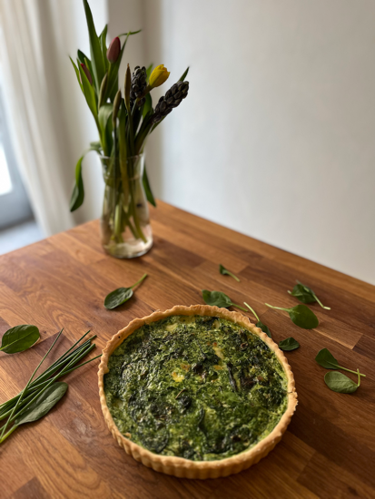
Tento quiche můžete vyzkoušet v mnoha variacích
– s prvními lístečky kopřivy, bršlicí, se špenátem i s medvědím česnekem.

Ingredience
Těsto: 120 g studeného másla, 3 g soli, 200 g mouky, 1 vejce, 80 g přebytečného kvásku (nebo menší vejce). Máslo s moukou promíchejte na drobenku – ručně nebo střední metlou robota. Ve chvíli, kdy máte drobenku, přilijte kvásek a vejce a nechte míchat, dokud se těsto nezačne spojovat v kouli. Pokud se těsto nespojuje, přilijte postupně 1–3 lžíce ledové vody.
Hotové těsto rozválejte do koláčové formy a v ní nechte alespoň 20–30 minut vychladit.

Náplň: 150 g směsi zelených bylinek – špenát, kopřiva, pažitka, česnek medvědí či podivný. Pokud máte jen špenát, tak přidejte alespoň stroužek klasického česneku.
50 g baby špenátu bokem, 200 g smetany ke šlehání, 3 g soli, 1 g pepře nebo podle chuti, 3 vejce, 100 g čerstvého sýra – mozzarella či jiný jemný bílý sýr.
Smetanu přiveďte k bodu varu a spařte v ní opláchnutou směs zeleného lupení – stačí, aby zavadlo. Přidejte stroužek česneku, pokud ve směsi chybí. Odstavte a promixujte spolu s vajíčky, solí a pepřem, následně do směsi přimíchejte natrhaný sýr a lístky baby špenátu. Směs ochutnejte, dosolte a opepřete podle potřeby.

Postup
Troubu předehřejte na 200 °C na horní a dolní pečení, nebo zvolte program na pizzu. Bylinkovou směs nalijte do těstem vyložené formy a dejte koláč péct. Plech s formou na roštu lze na prvních 15 minut položit na dno, popřípadě na nejnižší možnou úroveň (pizza program), čímž se koláč upeče dohněda i zespod bez předchozího předpékání korpusu. Quiche pečte asi 40–45 minut (pokud příliš rychle hnědne, přikryjte volně alobalem), poté nechte vychladnout a krájejte až zatuhlý – asi po hodině od upečení.

Více na www.electrolux.cz, Facebooku, Instagramu nebo newsroom.doblogoo.cz

Electrolux je přední mezinárodní společnost, jejíž domácí spotřebiče už více než 100 let zlepšují životy lidí na celém světě. Přináší pokrokové inovace, které se starají o pohodu milionů zákazníků, o objevování nových chutí a šetrnou péči o oblečení. Electrolux pomáhá vytvářet novou definici lepší budoucnosti v oblasti udržitelného rozvoje. Pod předními značkami spotřebičů Electrolux, AEG a Frigidaire každoročně prodá na více než 120 světových trzích přibližně 60 milionů domácích spotřebičů. V roce 2022 dosáhla skupina Electrolux celosvětově obratu 135 miliard SEK a zaměstnávala 51 000 lidí. Další informace najdete na www.electroluxgroup.com.

